**[Ομαλά Επιταχυνόμενη Κίνηση](https://viewonphysics.gr/?p=3791)**

1. Κινητό ξεκινάει από την ηρεμία και αυξάνει την ταχύτητά του με ρυθμό 4km/h κάθε δευτερόλεπτο. Πόση θα γίνει η ταχύτητά του μετά από 10 δευτερόλεπτα; Πόση είναι η επιτάχυνσή του;
2. Το αυτοκίνητο βρίσκεται σε δύο θέσεις Α και Β κατά την ευθύγραμμη κίνησή του. Ποιο από τα δύο διανύσματα, το μπλε ή το κόκκινο, είναι το διάνυσμα της ταχύτητας και ποιο της επιτάχυνσης; Τι είδους κίνηση κάνει στη θέση Α το αυτοκίνητο και τι στη θέση Β;

[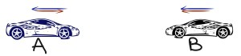](https://viewonphysics.gr/wp-content/uploads/2015/09/image11.jpg)

1. Στην εικόνα φαίνονται τα διανύσματα των ταχυτήτων τεσσάρων κινητών Α,Β,C και D, ανά ίσα χρονικά διαστήματα. Μπορείς να βρεις τι κίνηση κάνει το κάθε κινητό;

[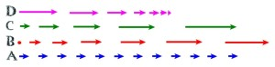](https://viewonphysics.gr/wp-content/uploads/2015/10/%CE%A3%CF%8D%CE%B3%CE%BA%CF%81%CE%B9%CF%83%CE%B7-%CE%BA%CE%B9%CE%BD%CE%AE%CF%83%CE%B5%CF%89%CE%BD-%CE%95%CF%85%CE%B8%CF%8D%CE%B3%CF%81%CE%B1%CE%BC%CE%BC%CF%89%CE%BD.jpg)

1. Ο οδηγός ενός αυτοκινήτου πατάει γκάζι και αυξάνει την ταχύτητά του με σταθερό ρυθμό 4m/s2 . Πόσο θα αυξηθεί η ταχύτητά του μετά από 5s; Πόση ήταν η ταχύτητά του όταν άρχισε να πατάει γκάζι αν το αυτοκίνητο κινηθεί τελικά με 30m/s;
2. Μοτοσυκλετιστής θέλει να πιάσει ταχύτητα 108km/h μέσα σε 3s. Με ποιο σταθερό ρυθμό πρέπει να αυξάνει την ταχύτητά του αν ξεκινήσει από ταχύτητα 36km/h;

[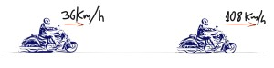](https://viewonphysics.gr/wp-content/uploads/2015/09/image13.jpg)

1. Αυτοκίνητο τρέχει σε ευθύγραμμο δρόμο με ταχύτητα 8m/s και αρχίζει να αυξάνει τη ταχύτητά του με σταθερό ρυθμό 10m/s ανά δευτερόλεπτο. Μετά από πόσο χρόνο η ταχύτητά του θα γίνει 40m/s;
2. Γνωστή αυτοκινητοβιομηχανία, για ένα μοντέλο αυτοκινήτου της, δίνει για την επιτάχυνση τα στοιχεία: “14s για 0-100km/h”. Μπορείς να ερμηνεύσεις τι σημαίνουν τα στοιχεία αυτά; Πόση επιτάχυνση επομένως επιτυγχάνει το μοντέλο αυτό, αν δεχτούμε ότι είναι σταθερή;
3. Σε πόσο χρόνο ένα αυτοκίνητο θα μετατοπιστεί κατά 125m, αν επιταχυνθεί με σταθερή επιτάχυνση 4m/s2 από αρχική ταχύτητα 15m/s;
4. Κινητό κινείται ευθύγραμμα με σταθερή επιτάχυνση 3m/s2 . Με πόση ταχύτητα θα τρέχει μετά από 20s; Πόση θα είναι η μετατόπισή του;
   1. Αν ξεκινάει από την ηρεμία.
   2. Αν η αρχική του ταχύτητα ήταν 12m/s.
5. Μία μπάλα ανεβαίνει την πλαγιά ενός λόφου με αρχική ταχύτητα 3m/s. Τέσσερα δευτερόλεπτα αργότερα κατεβαίνει με ταχύτητα 9m/s. Βρες τη μετατόπιση της μπάλας από την αρχική της θέση. (Πρόσεξε, με την πρώτη ταχύτητα ανεβαίνει και με τη δεύτερη κατεβαίνει. Όρισε, επομένως, μία θετική φορά και εφάρμοσε κανονικά τις εξισώσεις της ομαλά επιταχυνόμενης κίνησης).
6. Πόση ταχύτητα θα έχει ένα κινητό, που κινείται ευθύγραμμα με σταθερή επιτάχυνση 4m/s2, τη στιγμή που θα έχει μετατοπιστεί 72m;
   1. Αν ξεκινάει από την ηρεμία.
   2. Αν η αρχική του ταχύτητα ήταν 18m/s.

[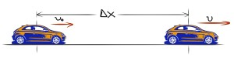](https://viewonphysics.gr/wp-content/uploads/2015/09/image14.jpg)

1. Ο κ. Μιχάλης πηγαίνει με το αυτοκίνητό του στην εργασία του κινούμενος σε ευθύγραμμο δρόμο με ταχύτητα 15m/s. Με αυτήν την ταχύτητα υπολογίζει να φτάσει στη δουλειά του σε 8min. Για να μην αργήσει όμως θα πρέπει να φτάσει σε 5min. Πόση πρέπει να είναι η επιτάχυνσή του ώστε να φτάσει στην ώρα του;

[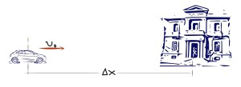](https://viewonphysics.gr/wp-content/uploads/2015/09/image15.jpg)

1. Μοτοσυκλετιστής της τροχαίας ξεκινάει να καταδιώξει ένα αυτοκίνητο, που κινείται πάνω σε έναν ευθύγραμμο δρόμο. Τελικά το φτάνει σε 2min από τη στιγμή που ξεκίνησε και αφού στα πρώτα 20s είχε σταθερή επιτάχυνση 1m/s. Υπολόγισε πόσο διάστημα διάνυσε ο μοτοσυκλετιστής μέχρι το σημείο που συνάντησε το αυτοκίνητο.
2. Τα δύο αυτοκίνητα πλησιάζουν σε μία διασταύρωση, η οποία τη χρονική στιγμή 0s απέχει 540m από το αυτοκίνητο Α και 504m από το Β. Η ταχύτητα του Α είναι σταθερή και ίση με 30m/s και του Β, τη στιγμή 0s, είναι υ0=10m/s και αυξάνεται με σταθερή επιτάχυνση 2m/s2. Να εξετάσεις αν θα συγκρουσθούν.

[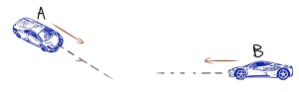](https://viewonphysics.gr/wp-content/uploads/2015/09/image17.jpg)

1. Επί του οριζόντιου άξονα x´Οx κινείται κινητό Α με ταχύτητα 30m/s. Τη χρονική στιγμή 0s το Α περνάει από το Ο κινούμενο προς τα δεξιά και μετά από 2s ξεκινάει από το Ο ένα άλλο κινητό Β με σταθερή επιτάχυνση 6m/s κινούμενο προς την ίδια κατεύθυνση. Ποια χρονική στιγμή, με ποια ταχύτητα και σε ποια θέση το κινητό Β θα συναντήσει το Α;
2. Μία μοτοσυκλέτα κινείται με σταθερή ταχύτητα 50m πίσω από ένα λεωφορείο το οποίο ακριβώς εκείνη τη στιγμή ξεκινάει από την ηρεμία με σταθερή επιτάχυνση 2m/s2. Ποια πρέπει να είναι η ταχύτητα της μοτοσυκλέτας αν φτάνει στο λεωφορείο σε 6s;

[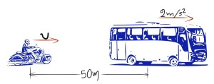](https://viewonphysics.gr/wp-content/uploads/2015/09/image26.jpg)

1. Ένα κινητό ξεκινάει από την ηρεμία, κινούμενο ευθύγραμμα, με σταθερή επιτάχυνση 5m/s2. Πόση θα είναι η μετατόπισή του κατά τη διάρκεια του 5ου δευτερόλεπτου;
2. Από το διάγραμμα ταχύτητας-χρόνου βρες:
   1. Την επιτάχυνση στο χρονικό διάστημα από 0s έως 10s και από 10s έως 18s υπολογίζοντας τις αντίστοιχες κλίσεις των ευθειών του διαγράμματος.
   2. Τη μετατόπιση από 0s έως 18s υπολογίζοντας το κατάλληλο εμβαδόν.

[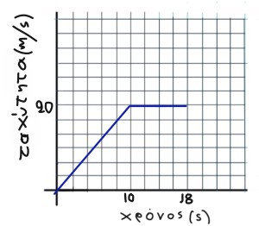](https://viewonphysics.gr/wp-content/uploads/2015/09/image19.jpg)

1. Στο διάγραμμα η θέση του Α σε συνάρτηση με το χρόνο απεικονίζεται με μία ευθεία και του Β με μία παραβολή. Βρες:
   1. Τι είδους κίνηση εκτελεί το κάθε ένα από τα δύο κινητά;
   2. Ποιο από τα δύο κινητά προηγείται και σε ποια χρονικά διαστήματα.
   3. Σε ποια θέση και ποια χρονική στιγμή συναντιώνται.
   4. Πόσο διάστημα και ποιο από τα δύο προηγείται του άλλου τη χρονική στιγμή 9s;

[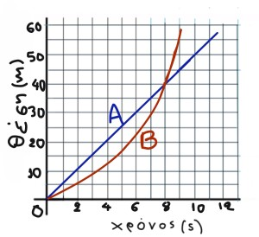](https://viewonphysics.gr/wp-content/uploads/2015/09/image20.jpg)

1. Το διάγραμμα δείχνει την επιτάχυνση ενός κινητού, που ξεκινάει από την ηρεμία, σε συνάρτηση με το χρόνο. Υπολόγισε:
   1. Την ταχύτητα τη χρονική στιγμή 13s.
   2. Τη μετατόπιση στη διάρκεια των 13s.

[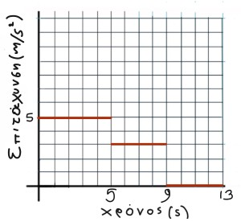](https://viewonphysics.gr/wp-content/uploads/2015/09/image16.jpg)

1. Με βάση το προηγούμενο διάγραμμα προσπάθησε να κατασκευάσεις το διάγραμμα ταχύτητας-χρόνου του κινητού και κατόπιν, από το διάγραμμα αυτό, με τη μέθοδο των εμβαδών, υπολόγισε τη μετατόπιση στη διάρκεια των 13s. (Κάνε κλικ στην εικόνα και τύπωσε το τετραγωνισμένο χαρτί για να κατασκευάσεις το διάγραμμα)

[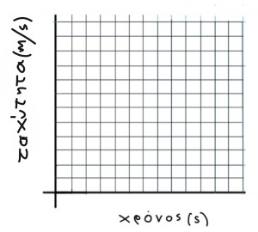](https://viewonphysics.gr/wp-content/uploads/2015/09/image18.jpg)